Лабораторная работа №2

Основы информационной безопасности

Анастасия Андреевна Кондрашова

Содержание

# 1 Цель работы

1. Получение практических навыков работы в консоли с атрибутами файлов
2. Закрепление теоретических основ дискреционного доступа в современных системах на базе ОС Linux

# 2 Выполнение лабораторной работы

1. В установленной ОС создаем учетную запись для нового пользователя, используя учетную запись администратора, а затем задаем пароль для этого пользователя.

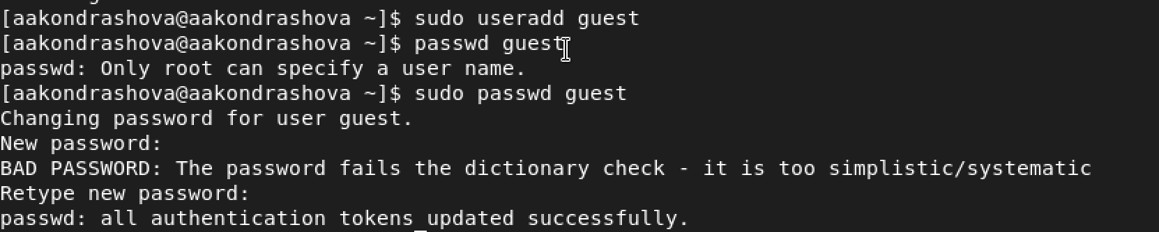

Рис. 1: Создание учетной записи

1. Входим в системы под именем нового пользователя

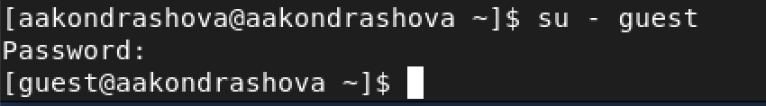

Рис. 2: Смена учетной записи

1. Определяем директорию, в которой мы находимся.Она является домашней директорией (имя равно имени в домашней строке), поэтому менять директорию нам не требуется.

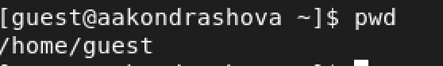

Рис. 3: Определение директории

1. Уточняем имя пользователя, командой id уточняем более подробную информацию (имя пользователя, его группу, а также группы, куда он входит). Затем сравниваем вывод команды id и groups.

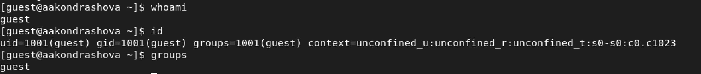

Рис. 4: Получение информации о пользователе

1. Смотрим файл /etc/passwd, для того, чтобы видеть только информацию, требующуюся мне в данный момент воспользуемя командой cat /etc/passwd | grep guest. Это нужно нам, чтобы сравнить эту информацию с выведенной в предыдущем пункте.

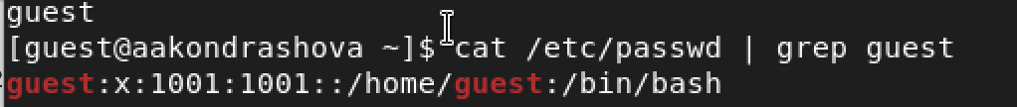

Рис. 5: Просмотр информации

1. Определяем существующие директории, нам удалось получить к ним доступ, а также посмотреть, какие права установлены на них.

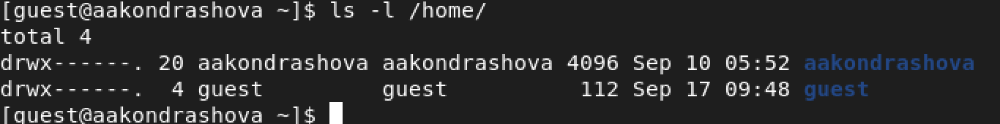

Рис. 6: Директории в домашней папке

1. Пытаемся посмотреть, какие расширения установленны на поддиректориях домашней папки, но нам это не удается.



Рис. 7: Поддиректории в домашней папке

* Создаем поддиректорию
* Определяем, какие права доступа и расширенный атрибуты выставлены для нее
* Снимаем все атрибуты
* Пытаемся создать файл, но он не создается, т.к у нас недостаточно прав на это

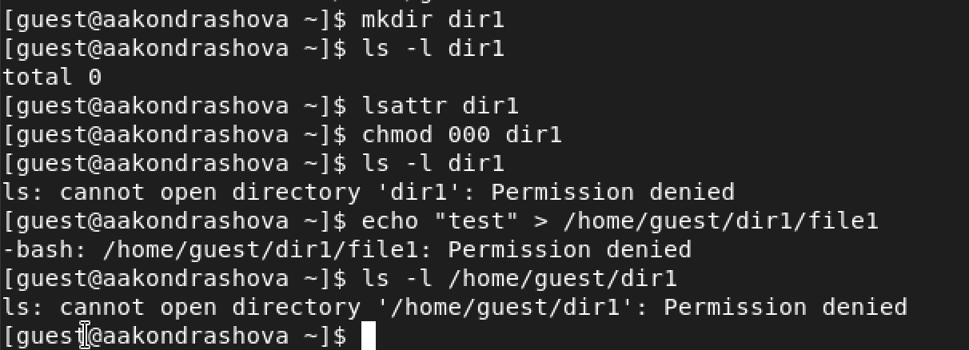

Рис. 8: Создание файла

1. Заполняем таблицу “Установленные права и разрешенные действия”

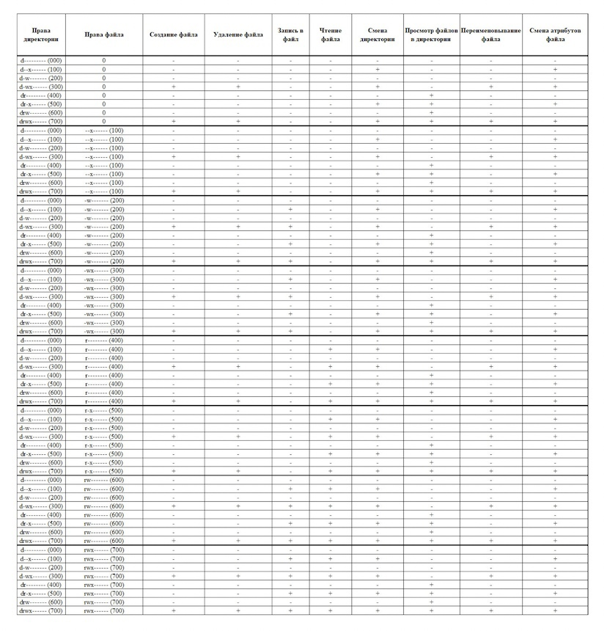

Рис. 9: Установленные права и разрешения

1. Заполняем таблицу “Минимальные права для совершения операций”

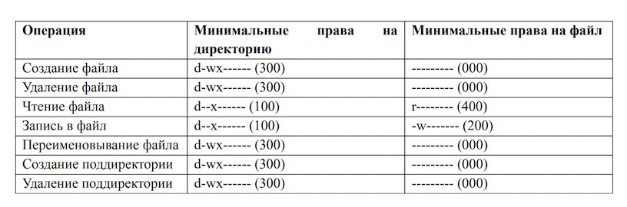

Рис. 10: Минимальные права для совершения операций

# 3 Выводы

Получены навыки работы в консоли с атрибутами файлов и получены теоретические знания о них.